・ホイール回転用のMDへの制御信号は４ピン指定でしたが、過去の基板を見ると3ピンでしたのでそちらに合わせています。  
→すみません。3ピンの間違いでした。

・MGセンサ、PWON出力のピン配置を去年と同じにしています、変更必要なら変えます。

→PWONは去年と同じ配置のつもりでしたが、どこかの資料間違っていましたでしょうか？MGセンサはその先の基板も作っていただくのでどちらでも大丈夫です。

・RS232の変換ICに5VレベルのPICの信号を入れています。動作する記事はあったのですが、必要なら5V対応の変換ICに変更します。

→データシートざっと見た限りは仕様上OKだと思います。不安なら、多少コストかさんでも5V対応品にしていただいてもかまいません。

・PICでシリアル通信のチャンネルが2chで、1chがコントローラ、もう1chがエンコーダの割り込み入力と被っている為、他UIとのシリアル通信はジャンパーピンで選択制にしており、同時使用は不可能です。

→他UIとのシリアル通信はTXだけの利用でも難しいですか？(残弾数情報は制御基板(投射)からしか送れないため)

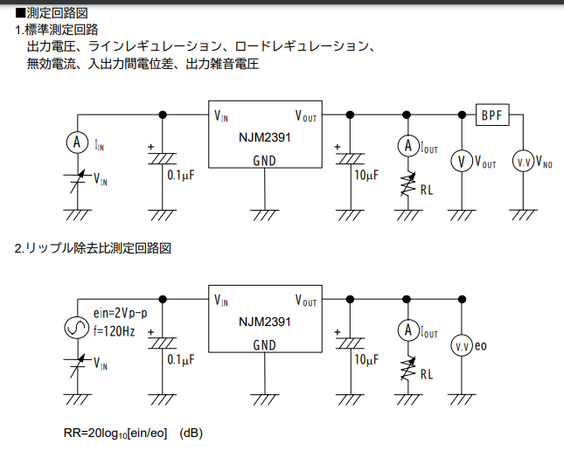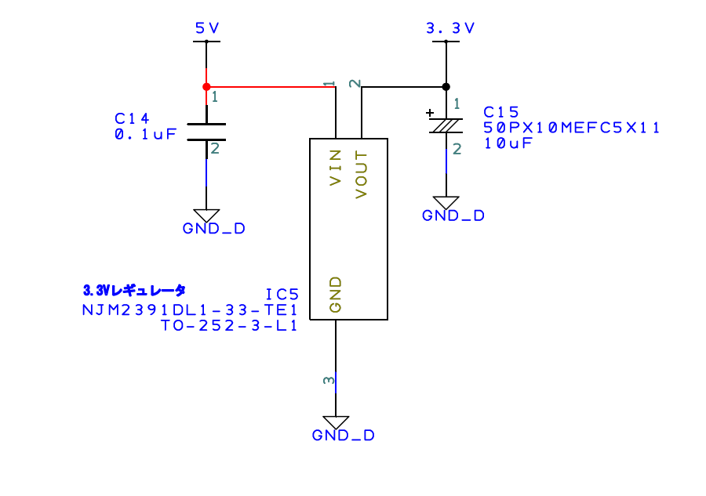

Q.データシートの標準測定回路を見ると、入力側も電解コンデンサが使用されているが、積層セラミック？でよいか？

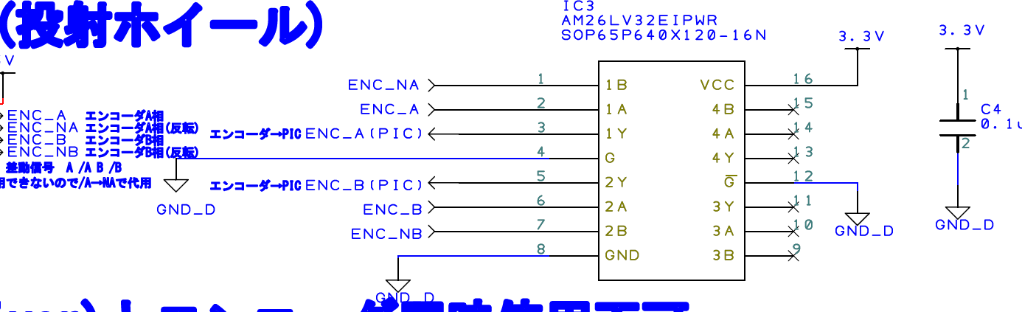

Q.未使用の入力端子(3,4A,B)はGND接続ではなく、オープンでよい？

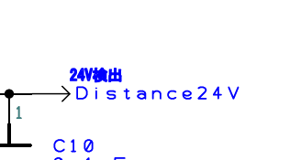

・Detect(検出)では？Distanceだと距離だと思います（私も英語よわよわなので間違ってるかも）

Q.ソレノイド駆動用FETは別基板？

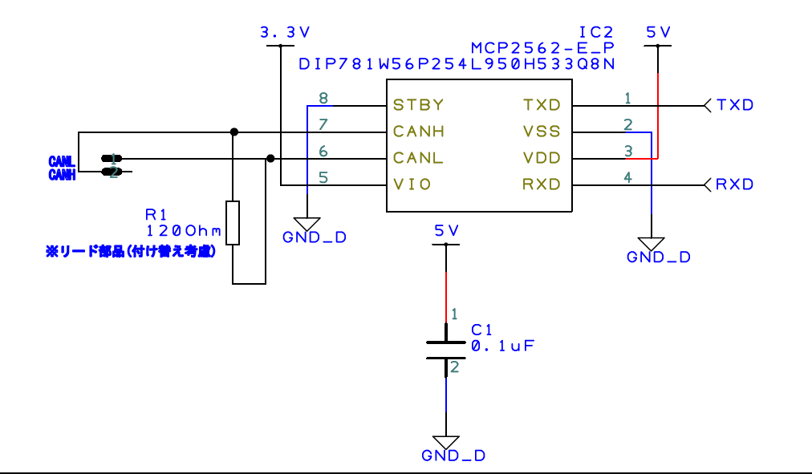

Q.VIO側のパスコンは不要ですか？

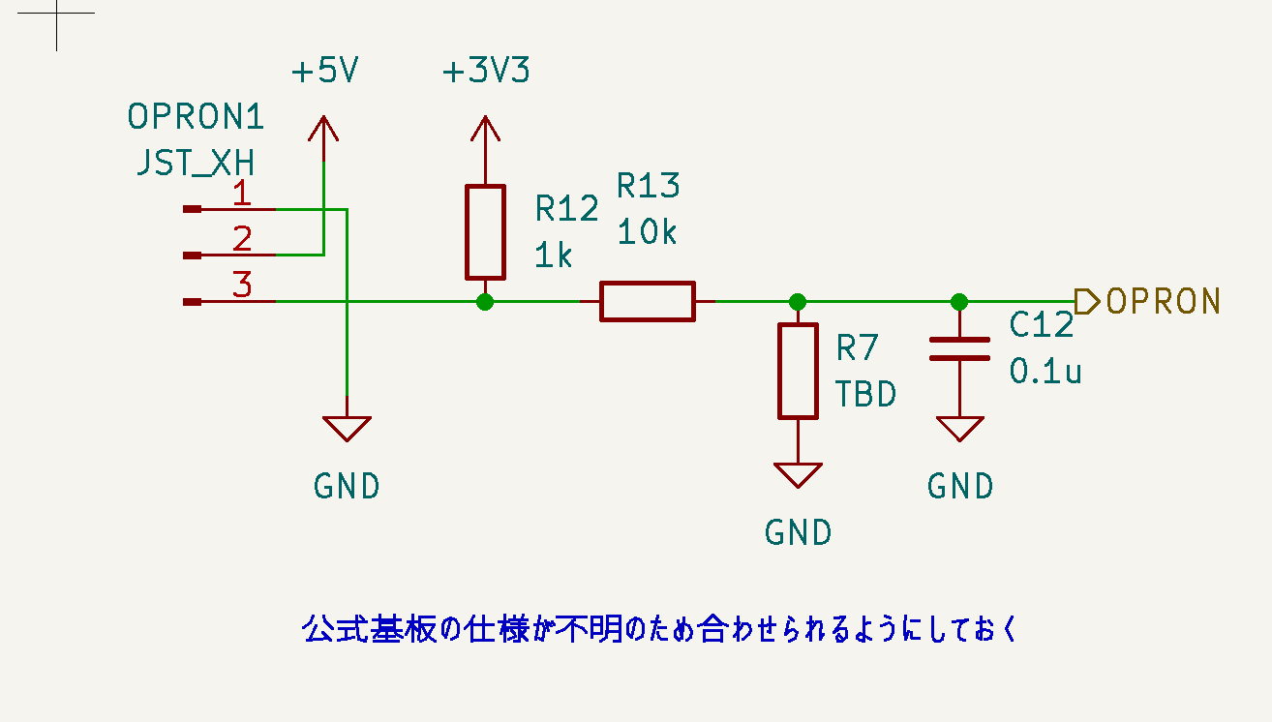

・OPRON信号については、上記コネクタ配置と分圧抵抗の実装をお願いできますか？  
（公式の基板仕様が現時点不明確なのでなるべく対応できるようにしておきたい）

※(佐藤メモ、生田さんには関係ないです)  
公式基板がオープンコレクタ出力の場合、投射基板で5Vプルアップ、走行基板は分圧のみ実施して5V,3.3Vの共用利用する。分圧抵抗、プルアップ抵抗の合成抵抗に注意（設計計算のこと）

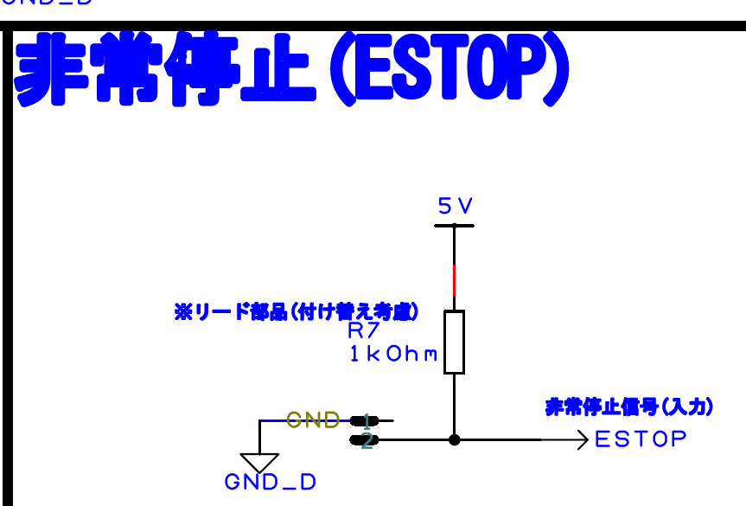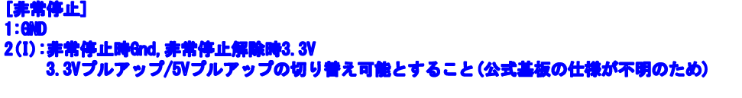

Q.非常停止信号は、3.3Vプルアップでは難しいですか？NGなら走行制御基板で分圧します。

・走行制御基板(3.3V)にも並列して非常停止スイッチ繋ぐため、プルアップは原則片方だけ実装することになると考えています。